ТОО ”Колледж Хекслет”
Лабораторная работа №2
Полный CRUD Product API с PostgreSQL
Выполнено студентом:
Дубинин Кирилл
Практическое задание
Раздел RO4_3. Полный CRUD Product API с PostgreSQL.
Цель: Закрепить базовые команды SQL и полностью перевести CRUD-операции Product API с JavaScript-массива на PostgreSQL. После выполнения все операции: • Create • Read • Update • Delete должны работать с таблицей products
Условие: RO4_3/lesson2/ЛР-2.pdf
Требования задания
• получать товары через SELECT;
• получать один товар через SELECT ... WHERE;
• создавать товар через INSERT;
• использовать RETURNING после INSERT;
• изменять товар через UPDATE;
• поддерживать частичный PATCH;
• удалять товар через DELETE;
• использовать WHERE для UPDATE и DELETE;
• использовать параметризованные запросы;
• не содержать массива products[];
• хранить SQL только в Service;
• возвращать 404 для отсутствующего id;
• сохранять данные после перезапуска Node.js
Ход выполнения
Массив заменён SELECT, INSERT, UPDATE и DELETE через pg. Пользовательские значения передаются отдельно как параметры $1…$5. RETURNING возвращает изменённую строку или id. В PATCH COALESCE сохраняет поля, которые не были переданы, включая корректное изменение inStock на false. practice.sql демонстрирует фильтрацию, сортировку и изменения в откатываемой транзакции.
Проект: RO4_3/lesson2
Запуск: npm install; npm start. Для PostgreSQL параметры подключения задаются в .env по образцу .env.example. Порядок применения SQL и миграций приведён в README.md проекта.
services/productService.js
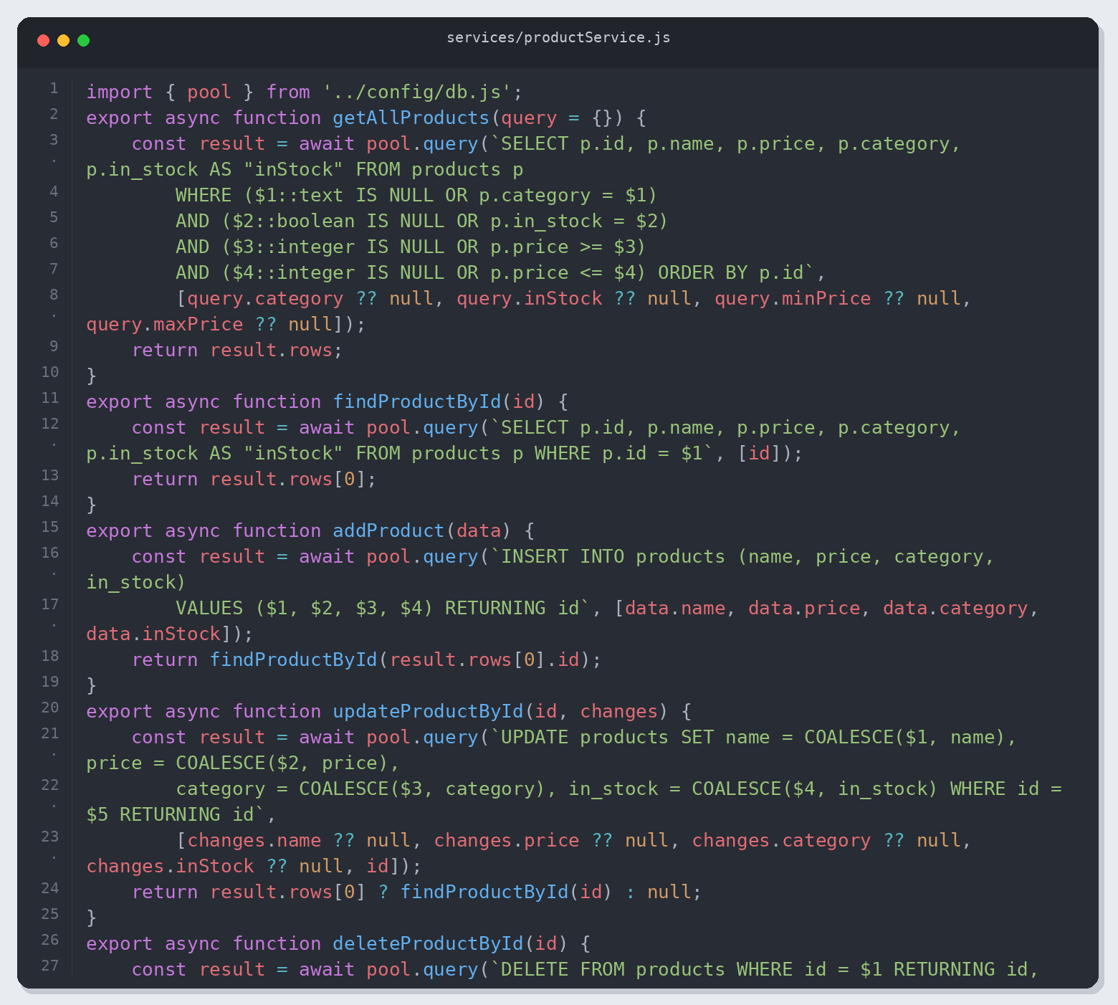
Листинг 1. services/productService.js (часть 1)
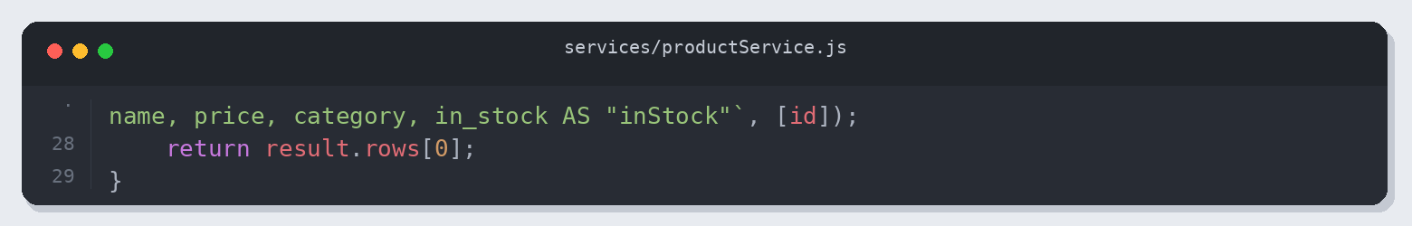
Листинг 2. services/productService.js (часть 2)
sql/practice.sql
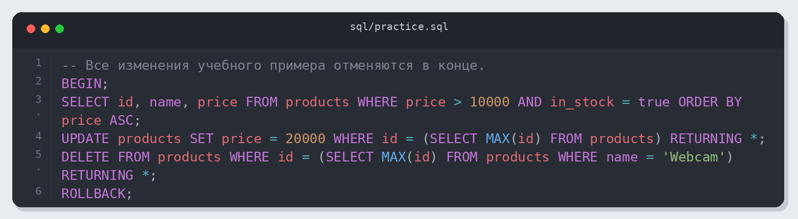
Листинг 3. sql/practice.sql
controllers/productController.js
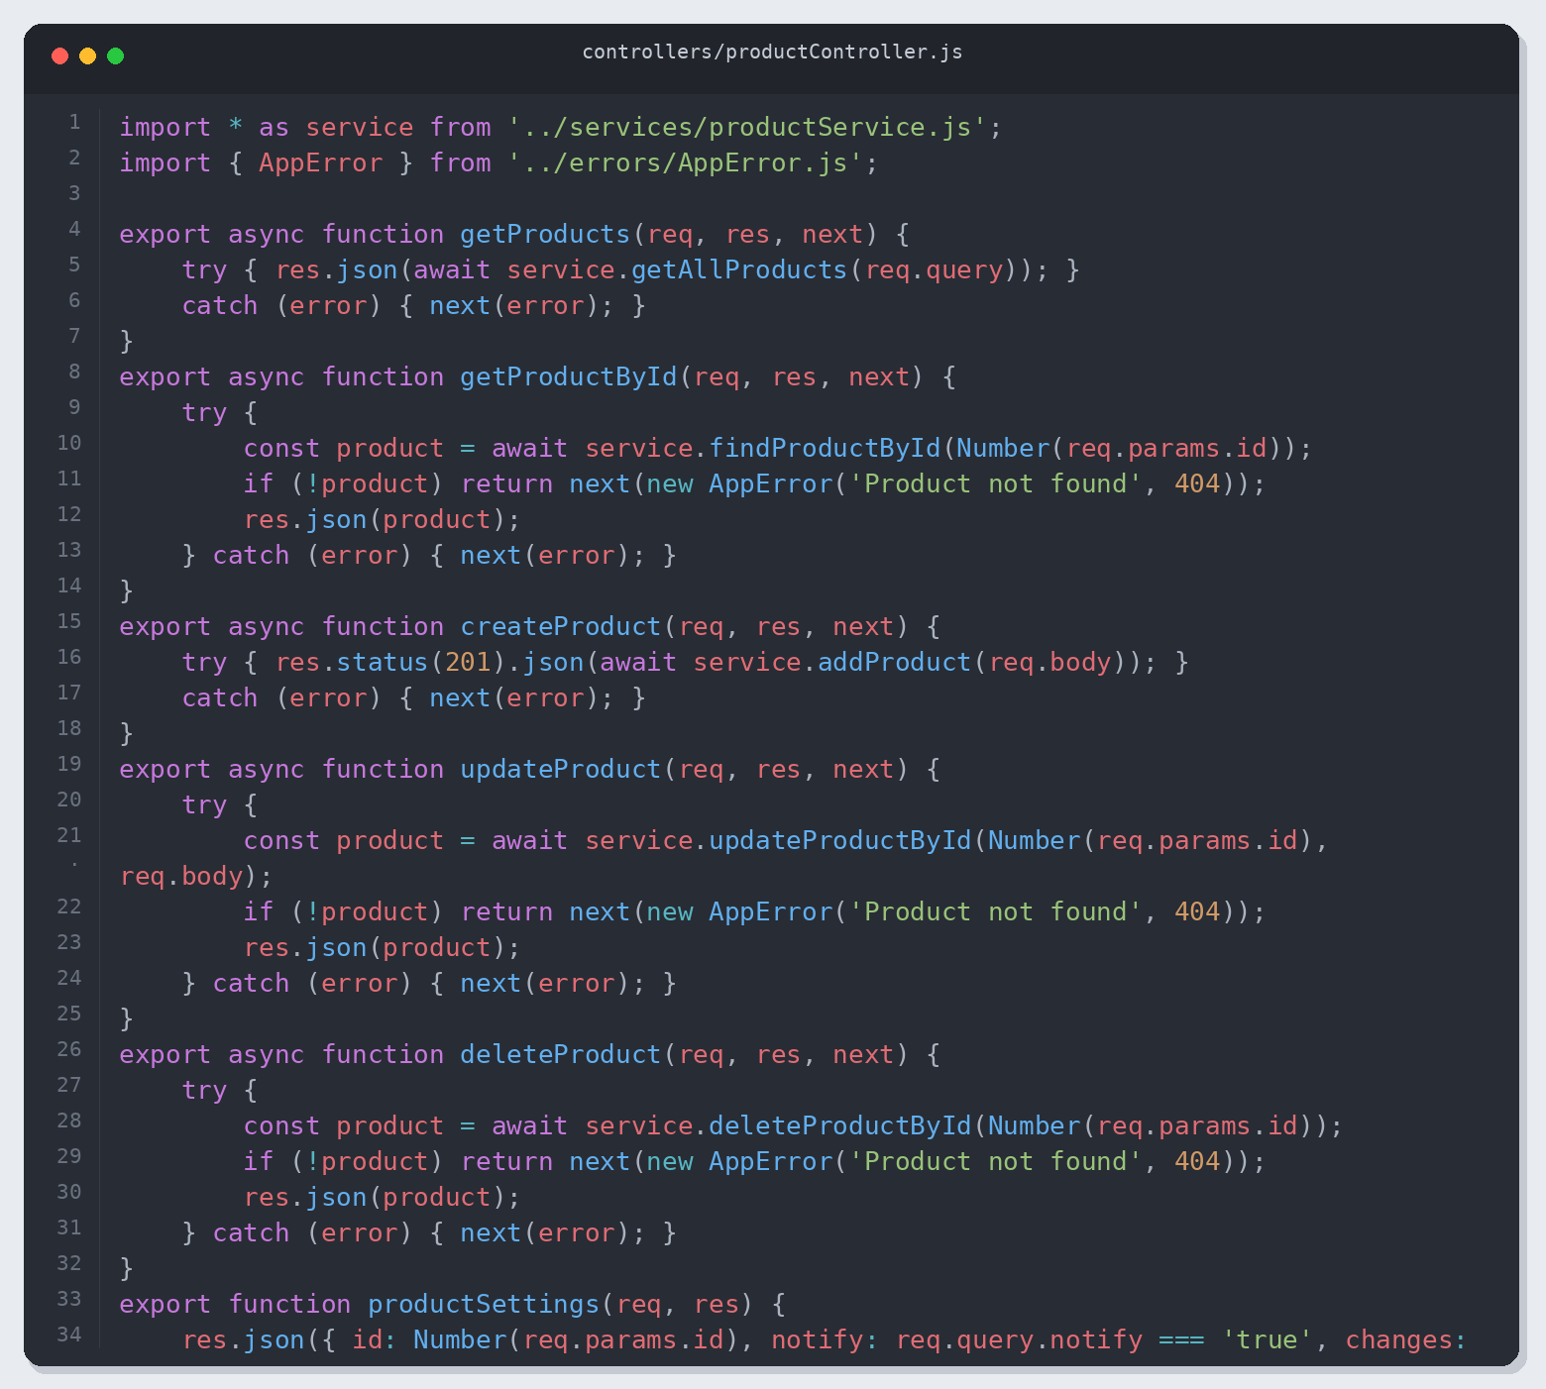
Листинг 4. controllers/productController.js (часть 1)
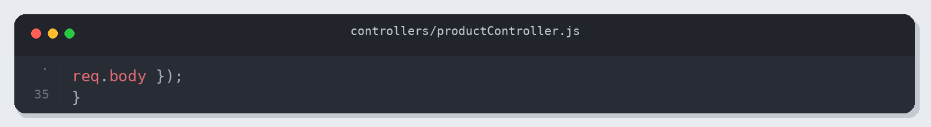
Листинг 5. controllers/productController.js (часть 2)
Проверка результата
Проверено: 05.11.2026 13:38 (Алматы). Node.js v26.12.1.
Приведены фактические результаты проверки. Полный журнал: verification.json.
• Реальный PostgreSQL
• HTTP endpoints
• CRUD сохраняется в PostgreSQL
HTTP-запросы
GET /api/products → 200
GET /api/products/1 → 200
GET /api/products/999999 → 404
GET /api/products/abc → 400
GET /api/products?category=Accessories&inStock=true&minPrice=10000&maxPrice=50000 → 200
GET /api/products?minPrice=abc → 400
GET /api/products?inStock=maybe → 400
GET /api/products?minPrice=500&maxPrice=100 → 400
POST /api/products → 403
POST /api/products → 400
POST /api/products → 201
PATCH /api/products/6 → 200
DELETE /api/products/6 → 200
GET /api/products/6 → 404
GET /api/unknown → 404
Примеры ответов
POST /api/products → 201
{
"id": 6,
"name": "Test SSD",
"price": 65000,
"category": "Accessories",
"inStock": true
}
PATCH /api/products/6 → 200
{
"id": 6,
"name": "Test SSD",
"price": 42000,
"category": "Accessories",
"inStock": false
}
DELETE /api/products/6 → 200
{
"id": 6,
"name": "Test SSD",
"price": 42000,
"category": "Accessories",
"inStock": false
}
Результат
Проверены обязательные операции и указанные ошибочные сценарии; результаты сохранены вместе с исходным кодом.

